**Modelos Holt**

Tendencia decreciente

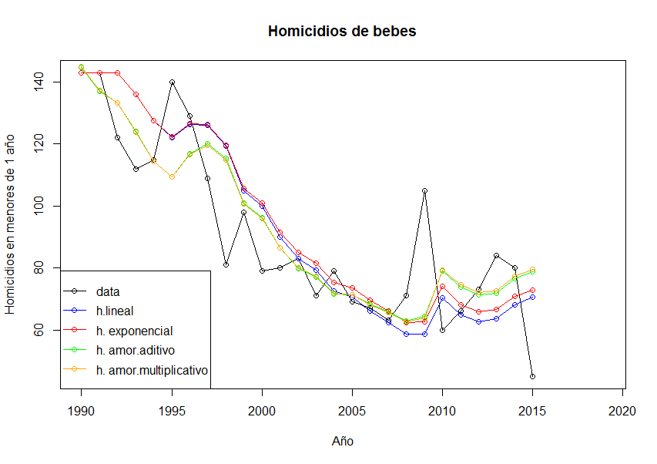

|  |  |  |  |  |  |  |  |
| --- | --- | --- | --- | --- | --- | --- | --- |
|  | ME | RMSE | MAE | MPE | MAPE | MASE | ACF1 |
| Lineal | -2.518 | 17.184 | 12.606 | -4.022 | 14.949 | 0.916 | 0.258 |
| Exponencial | -4.377 | 16.90 | 12.704 | -6.608 | 15.321 | 0.923 | 0.199 |
| Amortiguado  Aditivo | -1.722 | 15.946 | 11.391 | -4.758 | 14.003 | 0.828 | 0.068 |
| Amortiguado  multiplicativo | -1.780 | 15.994 | 11.339 | -4.882 | 13.968 | 0.824 | 0.067 |

En este ejemplo sobre la muerte ocasionada por homicidios en menores de un año, se puede observar que los modelos que mejor se ajustan con poca diferencia entre ellos son los amortiguados aditivo y exponencial. Ya que estos modelos se ajustan más fácilmente a fluctuaciones en la tendencia.

Tendencia ascendente

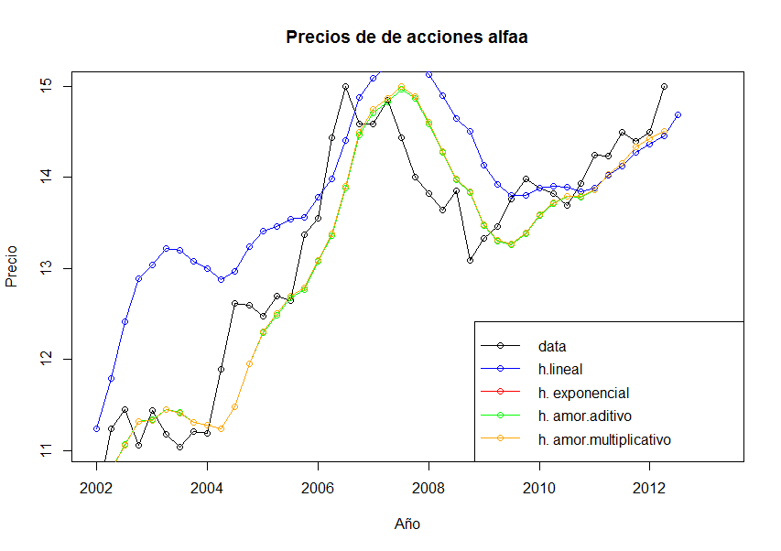

|  |  |  |  |  |  |  |  |
| --- | --- | --- | --- | --- | --- | --- | --- |
|  | ME | RMSE | MAE | MPE | MAPE | MASE | ACF1 |
| Lineal | -0.6045 | 0.9577 | 0.7509 | -5.057 | 6.0617 | 1.0687 | 0.8247 |
|  |  |  |  |  |  |  |  |
| Amortiguado  Aditivo | 0.1198 | 0.4873 | 0.3820 | 0.8539 | 2.8896 | 0.5437 | 0.6152 |
| Amortiguado  multiplicativo | 0.1109 | 0.4867 | 0.3819 | 0.7899 | 2.8895 | 0.5435 | 0.6146 |

Par este ejemplo de tendencia ascendente, en el precio de las acciones de Alfa, se observa que el modelo holt que mejor se justa a los datos reales es el holt amortiguado multiplicativo, ya que este ayuda a modelar mejor los datos que tienen tendencia más flexible, es decir aquellos que tienen más fluctuaciones, en cuanto a la tendencia, a través del tiempo.